「学力診断共通テスト」について

目 的：生徒一人ひとりの学力等をきめ細かく把握・分析し、その診断結果を
活用して、高等学校における教材開発や指導方法の研究・改善を行うことにより、生徒全員の学力の向上に資する
実 施：平成２３年度から、年１回、４月当初に実施
対 象：進学指導特色校（GLHS）１０校の生徒（普通科・文理学科）
平成２６年のみGLHS候補校の１年を加える
内 容：①学力に関するテスト（英語運用能力、数学的リテラシー、読解力）
１年生は中学履修範囲全般から、２・３年生は前学年までに履修した内容を中心に出題。例えば、３年生の数学的リテラシーは「数学Ⅰ・数学Ａ」及び「数学Ⅱ・数学Ｂ」の範囲
②学習状況等に関する調査
＊①、②とも回答はマークシート方式
特 長：すでに学んだ内容をどの程度理解しているかを把握するために行う
「目標準拠型テスト」である。その時点での学力をスコアとして表現することで、学力の変化を測定することができる。
スコア：TOEFLなどでも使用しているIRT「項目応答理論」を用いた学力測定方法で、現時点での学力を全学年共通の「学力ものさし」で測定し、数値化（100～700）したもの
委 託：学校法人「河合塾」

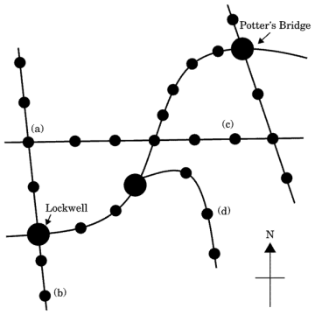
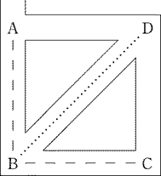
【問題例】
■ 路線図を参照しながら次の会話を読んで，後の各問いに答えなさい。
Man ：Excuse me. Could you tell me how to get to
Potter’s Bridge from here?
Woman：Well, I’m a stranger here myself but I have a
map. Let’s see. It looks like the best way
would be to go to Wolton Square and then
change to the Regent Line. Potter’s Bridge
is only five stops from there.
（以下省略）
■ イチロー君と妹は公園に行った。その公園には，右図のような正方形
の遊歩道があり，対角線
にも道がある。妹は最初
にいて，正方形の周に沿って
から
を通って
へ向かい，イチロー君は最初
にいて，正方形の対角線に沿って
から
へ向かい，
に到達したらすぐに
へ戻った。ただし，イチロー君は妹よりも
倍の速さで歩き， 2 人とも歩く速さは一定であったものとする。
2 人は同時に歩き始めた。妹が
に到達するまでに，もっとも離れていたときの 2 人の距離を
, もっとも接近していたときの 2 人の距離を
とするとき,
の値は，
である。
■ 右のグラフから客観的に読み取れ
ることを、後の選択肢から一つ選び
なさい。
①六十五歳以上の高齢者がいる世帯
数は平成十八年には二千万世帯を
超え、全世帯の約四十パーセント
を占めることとなった。
②高齢化・過疎化の進行によって、
六十五歳以上の高齢者がいる世帯
については今後、単独の世帯と夫
婦のみの世帯が増加し続けること
が予測される。
③六十五歳以上の高齢者がいる世帯のうち、三世代の世帯は十五年間でやや減少したが、単独の世帯と夫婦のみの世帯は増加傾向にある。
④日本の全世帯数の増加率と比較すると、六十五歳以上の高齢者がいる世帯数の増加率は極めて高く、十五年間で十パーセント近く増加した。

